 | УНИВЕРЗИТЕТ У КРАГУЈЕВЦУ, ФИЛОЛОШКО-УМЕТНИЧКИ ФАКУЛТЕТ  ФИЛОЛОШКО-УМЕТНИЧКИ ФАКУЛТЕТ 34000 КРАГУЈЕВАЦ, ЈОВАНА ЦВИЈИЋА ББ | 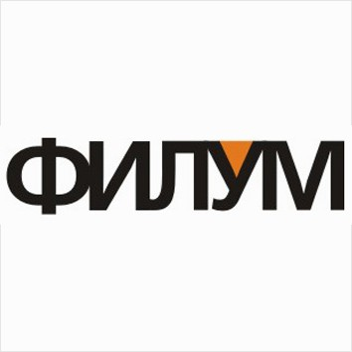
Акредитација студијског програма
МАСТЕР АКАДЕМСКЕ СТУДИЈЕ Немачки језик и књижевност
Стандард 05. - Курикулум
Табела 5.1 Распоред предмета по семестрима и годинама студија

Студијски програм: Немачки језик и књижевност

Р.бр. | Шифра предмета | Назив предмета |  | С | Тип | Статус | Активна настава |  |  |  | Остали часови | ЕСПБ
 |  |  |  |  |  |  | П | В | СИР | ДОН
ПРВА ГОДИНА
1 | Петковић/Раковић | Академско писање |  | 1 | АО | О | 2 | 2 | 0 | 0 | 0 | 6
2 | Вукчевић/Нешић Павковић | Културно-политичка историја Немачке 20. века |  | 1 | НС | О | 2 | 2 | 0 | 0 | 0 | 6
3 |  | Изборни 1 ( бира се 2 од 4 ) |  | 1 |  | ИБ | 4 | 4 | 0 | 0 | 0 | 12
 | Јулих/Нијемчевић | 63250 | Однос теорије, емпирије и праксе у  дидактици страног језика | 1 | НС | И | 2 | 2 | 0 | 0 | 0 | 6
 | Недељаковић/Вујчић | 63239 | Увод у контрастирање немачког и  српског језика | 1 | НС | И | 2 | 2 | 0 | 0 | 0 | 6
 | Није активан | 63120 | Модерни немачки роман XX века | 1 | НС | И | 2 | 2 | 0 | 0 | 0 | 6
 | Није активан | 63289 | Немачка драма у 20. веку | 1 | НС | И | 2 | 2 | 0 | 0 | 0 | 6
4 | 63039 | Изборни 2 ( бира се 1 од 4 ) |  | 1 |  | ИБ | 2 | 2 | 0 | 0 | 0 | 6
 | Није активан | 60109 | Савремене лингвистичке теорије | 1 | ТМ | И | 2 | 2 | 0 | 0 | 0 | 6
 | Није активан | 60119 | Савремене књижевне теорије | 1 | ТМ | И | 2 | 2 | 0 | 0 | 0 | 6
 | Јулих/Нијемчевић | 63309 | Организација савремене наставе  немачког језика | 1 | НС | И | 2 | 2 | 0 | 0 | 0 | 6
 | Није активан | 63299 | Транслатологија | 1 | НС | И | 2 | 2 | 0 | 0 | 0 | 6
5 | 63020 | Стручна пракса |  | 2 | СА | О | 0 | 0 | 0 | 0 | 0 | 6
6 | 63010 | Припрема мастер рада |  | 2 | СА | О | 0 | 0 | 20 | 0 | 0 | 10
7 | 63000 | Мастер рад |  | 2 | НС | О | 0 | 0 | 0 | 0 | 0 | 14
Укупно часова активне наставе: |  |  |  |  |  |  | 40
Укупно ЕСПБ: |  |  |  |  |  |  |  |  |  |  |  | 60

_________________________
Потпис студента

Датум: 11.03.2019 Страна 9

